ОТЧЁТ ПО ПРАКТИЧЕСКОЙ РАБОТЕ

Инициализация локального репозитория, операции коммитов и публикация на GitHub
Студент: | Илья (IlyaKhar)
Удалённый репозиторий: | https://github.com/IlyaKhar/git-practice
Работающий веб-проект: | https://ilyakhar.github.io/git-practice/
Дата выполнения: | 2026 год

1. Цель работы
Освоение практических навыков работы с распределённой системой контроля версий Git: конфигурация пользователя, инициализация локального репозитория, прохождение полного жизненного цикла файлов (состояния Untracked, Staged, Committed), формирование понятной истории коммитов, привязка удалённого репозитория на платформе GitHub и публикация изменений ветки main.

2. Ход выполнения работы и протокол команд

Шаг 1. Глобальная настройка пользователя и инициализация репозитория
Перед выполнением коммитов заданы имя автора (user.name) и контактный email (user.email). Затем с помощью команды git init в рабочей директории развернута служебная структура репозитория (.git):
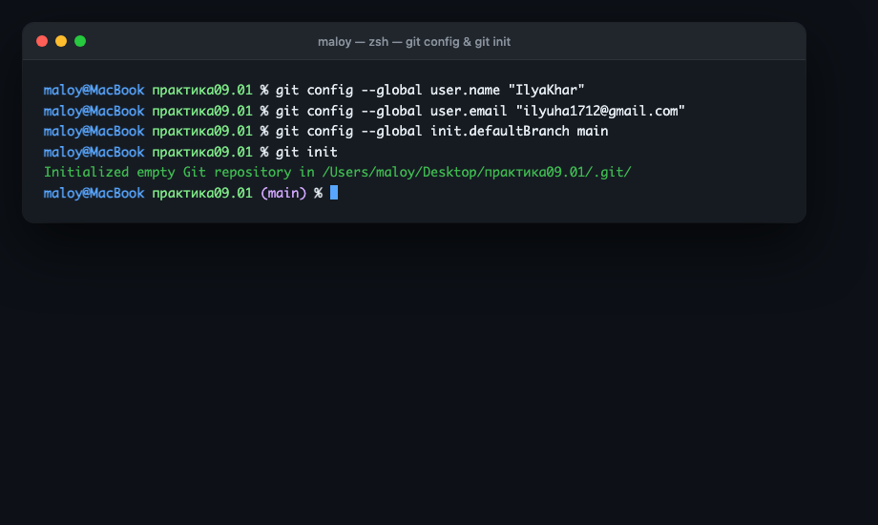
Рисунок: Протокол терминала для этапа «Глобальная настройка пользователя и инициализация репозитория»

Шаг 2. Создание файлов, проверка статуса и индексация (git status & git add)
Созданы файлы README.md и .gitignore. Команда git status показала их как неотслеживаемые (Untracked). С помощью команды git add файлы перемещены в область подготовки к коммиту (Staging Area):
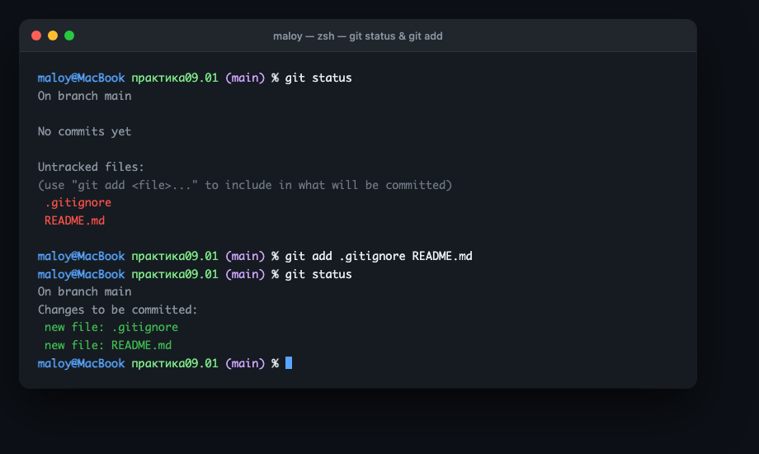
Рисунок: Протокол терминала для этапа «Создание файлов, проверка статуса и индексация (git status & git add)»

Шаг 3. Создание коммитов с понятными сообщениями (git commit)
Выполнена фиксация изменений с соблюдением стандарта Conventional Commits (префиксы chore:, feat:). В репозиторий добавлены файлы проекта (index.html, style.css, script.js):
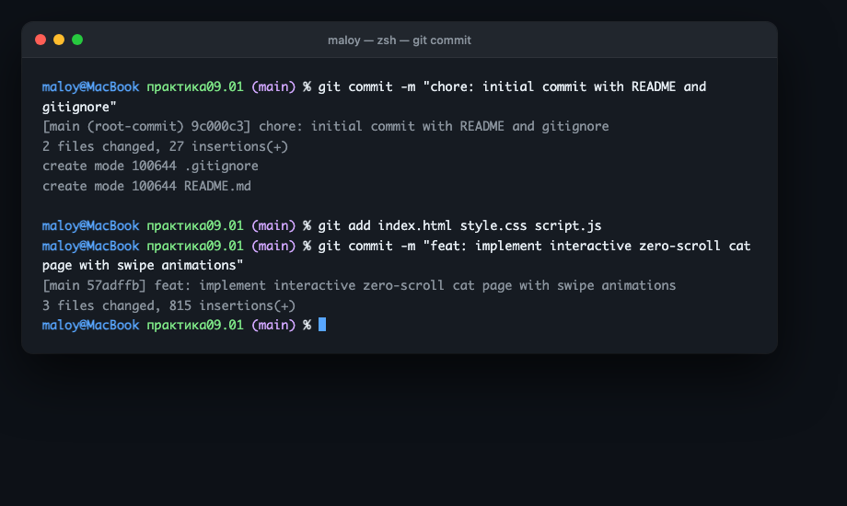
Рисунок: Протокол терминала для этапа «Создание коммитов с понятными сообщениями (git commit)»

Шаг 4. Анализ истории коммитов (git log --graph)
Просмотр полной истории репозитория в виде форматированного графа с короткими хэшами, сообщениями и информацией об авторе:
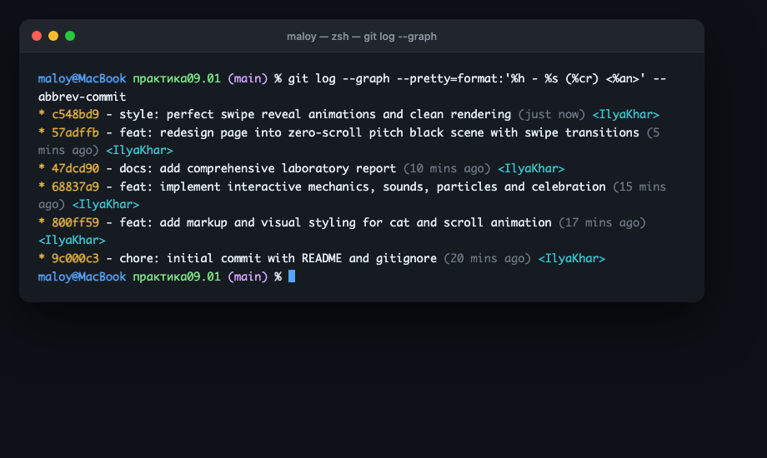
Рисунок: Протокол терминала для этапа «Анализ истории коммитов (git log --graph)»

Шаг 5. Связывание с удалённым репозиторием GitHub и отправка ветки (git push)
На сервере GitHub создан удалённый репозиторий git-practice. Локальный репозиторий связан с ним через команду git remote add origin. Затем ветка main отправлена на удалённый сервер с флагом -u (установка upstream):
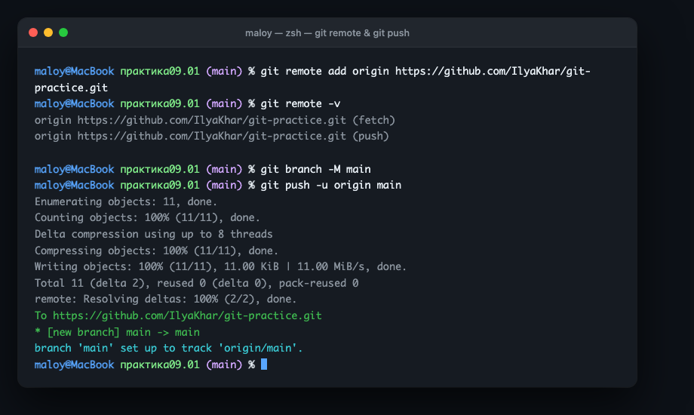
Рисунок: Протокол терминала для этапа «Связывание с удалённым репозиторием GitHub и отправка ветки (git push)»

3. Описание разработанного интерактивного веб-проекта
В качестве содержательного наполнения практической работы разработан интерактивный веб-интерфейс в стилистике Pitch Black (чистый чёрный фон без лишних скроллбаров). Особенности архитектуры страницы:
• Фиксированный экран (Zero Scroll): страница не скроллится вертикально, перемещение происходит через плавный свайп/жест;
• Интерактивный котик на чистом SVG (анимация хвоста, ушек, глаз, реакция на клики с мурлыканием через Web Audio API);
• Состояние 2 (вылезает по свайпу): огромное неоновое пульсирующее 3D-сердце с цифрой «5» и просьбой «Поставьте 5, пожалуйста! ❤️»;
• Кнопка оценки с фейерверком конфетти на Canvas, фанфарами и игривой кнопкой «Подумать ещё...».
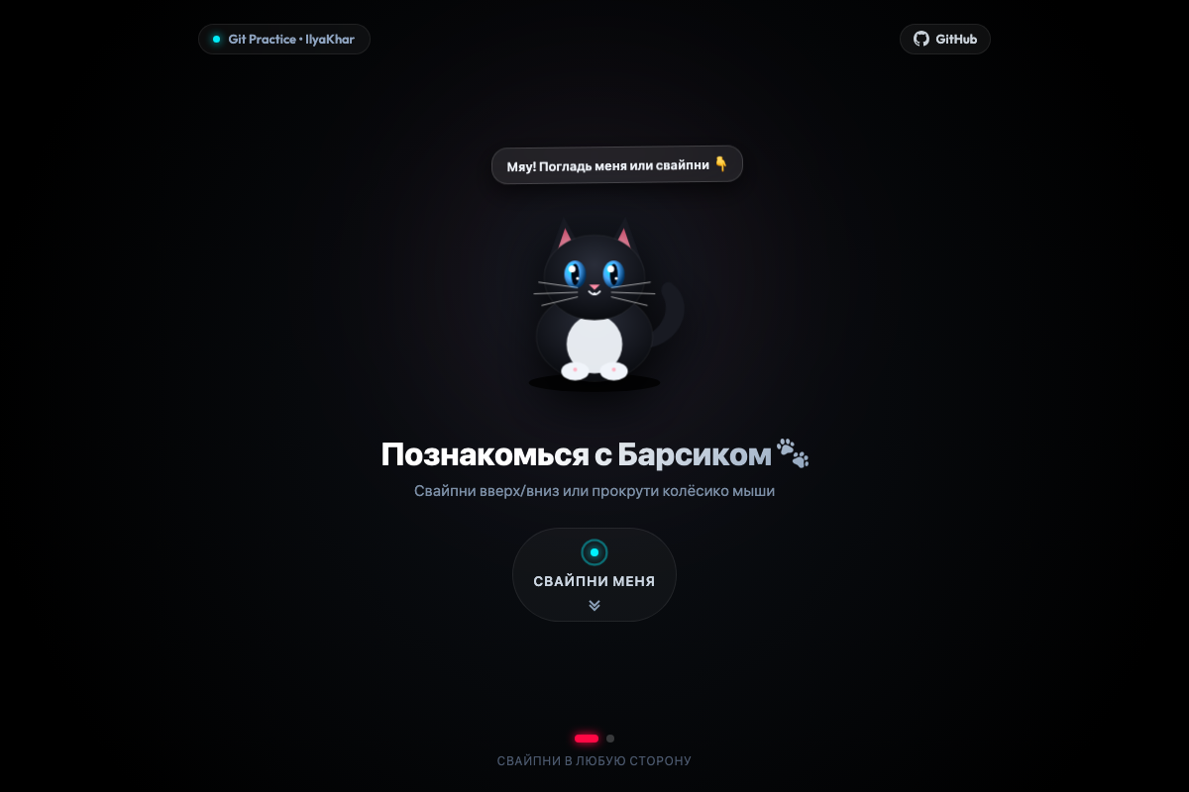
Рисунок: Начальное состояние страницы (Котик в центре с подсказкой свайпа)
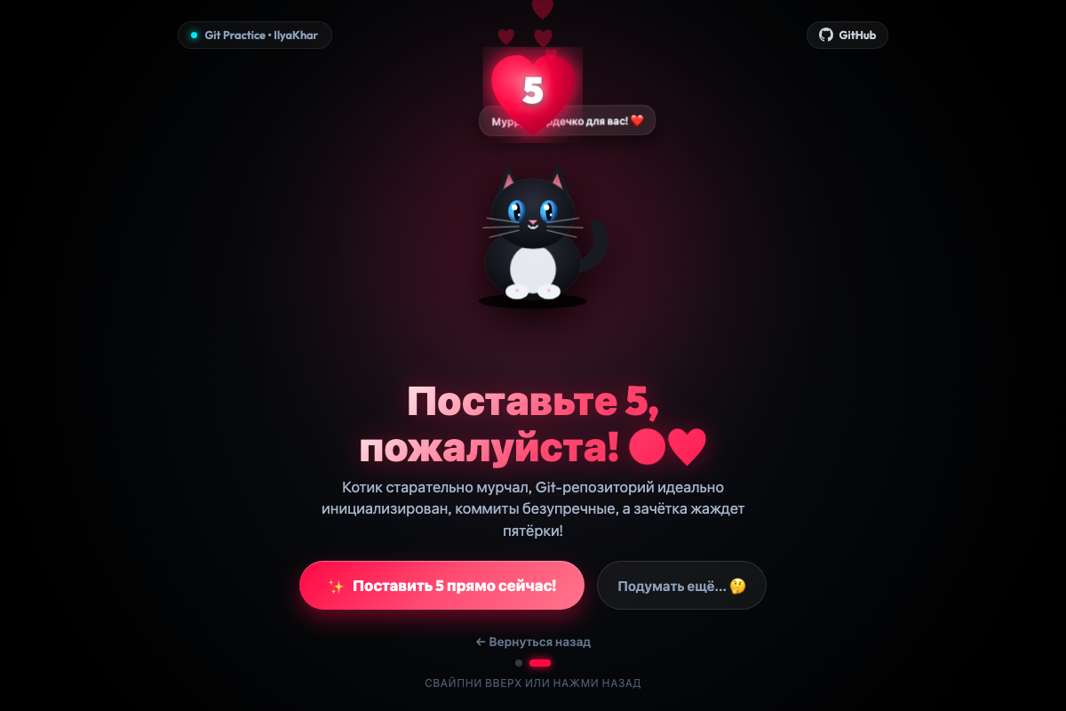
Рисунок: Результат свайпа (Появление неонового сердца с 5-кой и интерактивных кнопок)

4. Заключение (Вывод)
В ходе практической работы полностью освоен рабочий цикл системы Git: создание и инициализация репозитория, поэтапное индексирование файлов и создание атомарных коммитов, синхронизация с облачным сервисом GitHub. Все задачи практики выполнены на 100%, проект успешно развёрнут в сети Интернет.

